Manuskript für ein Kapitel eines geplanten Buches ( Entwurf Februar 2007)

Das Entstehen der Radio-Amateurbewegung in den Zwanziger Jahren
von Franz Pichler, Puchenau bei Linz

Einleitung

Im folgenden soll versucht werden, das Entstehen der Radio-Amateurbewegung in Österreich in den ersten Jahren des öffentlichen Rundfunks darzustellen. Man kann dabei aus der Sicht der Radioamateure für deren Ziele drei Gesichtspunkte einnehmen:

- das Interesse an der Radiotechnik hat das Ziel durch Selbstbau zu einem preiswerten Empfänger zu kommen, mit dem man am kulturellen und am Unterhaltung bietenden Programm teilnehmen kann.
- man möchte die technische Funktion eines Radiogerätes kennen lernen und eine technische Realisierung durch Selbstanfertigung eines Empfängers erreichen.
- man ist hauptsächlich an der drahtlosen Kommunikation mit anderen privaten Stationen interessiert und baut zu diesem Zwecke die dafür notwenigen Funksender und Funkempfänger.

Bei den Radioamateuren nach (1) handelt es sich um die typischen Radiobastlern der Jahre 1924 bis 1926, die vom neuen Medium „Radio“ fasziniert waren. Der Selbstbau von Geräten, vom einfachen Detektorempfänger bis zu anspruchsvollen Röhrengeräten hatte oft ökonomische Gründe. Industriell erzeugte Gräte waren oft zu teuer und in den Anfangsjahren auch schwierig zu erhalten.
Der Personenkreis, die sich so als „Radiobauer“ betätigten umfasste alle Kreise, vom Schüler und einfachen Arbeiter bis zu Intellektuellen und Künstlern.
Die zweite Gruppe von Radioamateuren nach (2) umfasst den Personenkreis der aus technischer Neugier mit dem Bau von Empfängern befasst ist. Neben dem Glücksgefühl das mit dem Funktionieren des selbst gebauten Gerätes vermittelt wird ist man auch am Verstehen der Funktionsweise einer Radioschaltung interessiert. Man bildet sich in dieser Hinsicht weiter und versucht auch beruflich damit weiterzukommen.

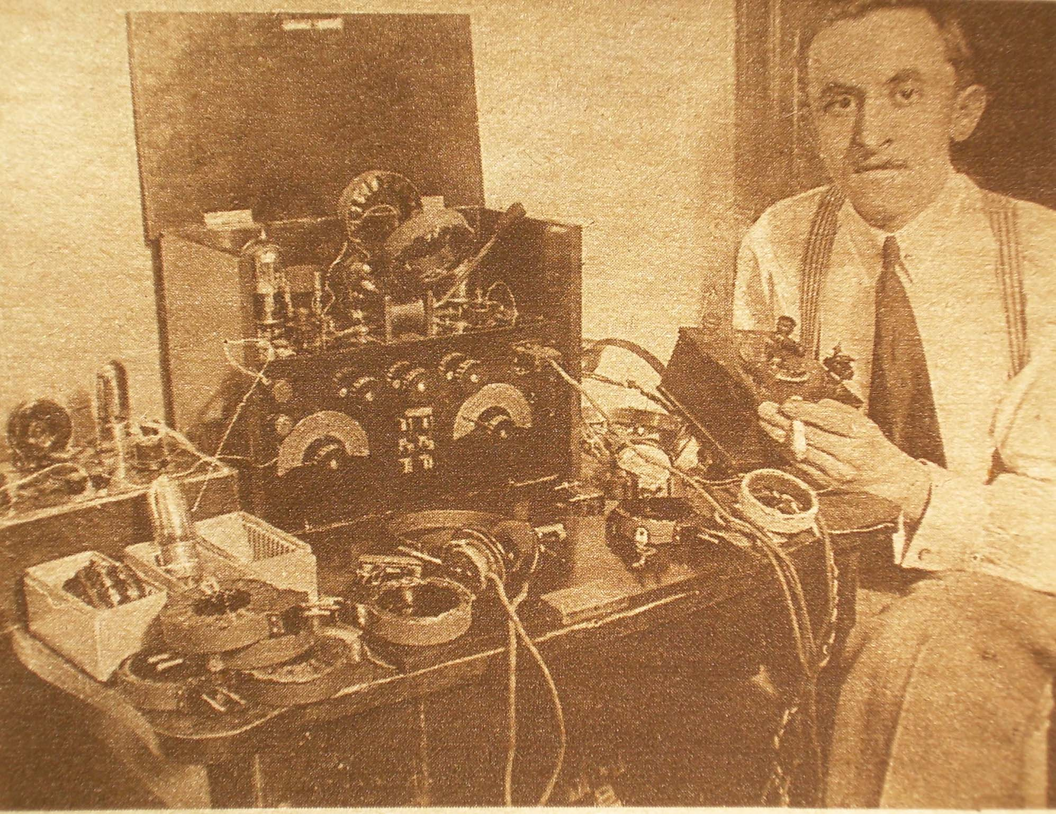

Abbildung 1: Cand.Ing.Josip Slišković, techn. Referent des Internationalen Radioklubs mit seinem „Kontinental-Amateur-Apparat“ (Radiowelt 1924/18/11)
Die dritte Gruppe (3) stellt den Typ des „Radioamateurs“, wie man sich diesen den üblicherweise vorstellt, dar. Ziel war in den Zwanzigerjahren geeignete Sender und Empfänger zu bauen, mit den man über weite Distanzen mit den Kollegen aus anderen Ländern in Kontakt treten konnte und Erfahrungen austauschen konnte.

Während die Amateure nach (1), wie bereits angeführt wurde, nur eine kurze Zeitspanne sehr aktiv waren, waren Radioamateure nach (2) bis in die Zeit bis vor dem 2. Weltkrieg stark vertreten. Die Radioamateure nach (3) hatten erst ab dem Jahre 1926 die staatliche Erlaubnis ihrer Leidenschaft nachzugehen. Diese Art der Radioamateurbewegung hat sich weltweit bis heute erhalten, wobei sich der Selbstbau von Geräten, nicht zuletzt bedingt durch die nunmehr eingesetzte digitale Technologie, stark reduziert hat.

Gründung des Verbandes der Österreichischen Radioklubs

Als erster Radiosender wurde in Österreich bereits im Herbst 1923 der 100 Wattsender „Radio Hekaphon“ von den Firmen Czeija, Nissl & Co. und Johann Kremenecky am Technologischen
Gewerbemuseum in Wien in Betrieb genommen. Bei einer Veranstaltung an der Wiener Urania und auch in „öffentlichen Radiosalons“, oft eingerichtet von Tageszeitungen, konnten die Wiener zum erstenmal eine Radiosendung erleben. Es gab genügend Interesse an diesem neuen Medium und an der diesem zugrundeliegenden Technik und man gründete zum Erfahrungsaustauschs in Wien und auch in den Bundesländern Radioklubs. Um eine Zersplitterung zu vermeiden schlossen sich im Februar 1924 in Graz dem Beispiel des Auslandes folgend die einzelnen in Österreich bereits bestehenden Radioklubs zum Verband der Österreichischen Radioklubs zusammen. Im einzelnen handelte es sich um den Österreichischen Radioklub in Wien, dem Wiener Radioamateurklub, dem Oberösterreichischen Radioklub, dem Kärntner Radioklub, dem Radioklub für Stadt und Land Salzburg und dem Steirischen Radioklub. In das Präsidium dieser Dachorganisation wurde als Ehrenpräsident Prof. Dr. Max Reithoffer von der Technischen Hochschule Wien und als Präsident der bekannte Physiker Prof. Dr. Fritz Kohlrausch, damals gerade Rektor der Universität Graz entsandt. In einer Resolution wurden neun Forderungen an die Regierung gestellt, die den einzelnen Klubs die Verfolgung ihrer radiotechnischen Interessen erlauben sollten. Die Verabschiedung der Statuten des neu gegründeten Verbandes war ein weiteres wichtiges Resultat des Grazer Treffens.

Ausbildung in Radiotechnik im Jahre 1924, Eintritt von „Radio Wien“

Zur Ausbildung interessierter Amateure im neuen Gebiet der Radiotechnik wurde im Mai 1924 am Technischen Museum Wien ein Radiokurs mit insgesamt 6 Doppelstunden abgehalten. Vortragende
waren Dr. Richtera, Baurat Ing. Pfeuffer, Ing. Eberl, Ing. Hoffmann, Prof. Dr. Ettenreich, Prof. Schwaiger, Frau Dr. Horsky und Oberbaurat Ing. Stelzer. Die Kursleitung lag bei Dr. Richtera, der bereits mit seiner Schrift „ Das Radiokonzert daheim“ für technisch nicht entsprechend vorgebildete Leser ein Einführung in die Radio Sende- und Empfangstechnik einen wichtigen Beitrag geleistet hatte. Als weitere Veranstaltung im Mai 1924 kann ein Experimentalvortrag von Prof. Dr. Robert Ettenreich über „Modernes Broadcasting“, der von der Kammer für Arbeiter und Angestellte in der Wiener Urania veranstaltet wurde, angeführt werden. Ing. Medinger hielt in Ergänzung dazu im gleichen Monat einen Vortrag über „Drahtlose Telephoniesender“ wobei er den Röhrensender mit dem er zusammen mit Prof. Ettenreich bereits im Juni 1921 erfolgreich öffentliche Radiotelefonieversuche durchgeführt hat, vorführte. Dazu kamen die Abende in den Radioklubs, wo man praktische und theoretische Erfahrungen austauschte und so sich in Radiotechnik weiterbildete.

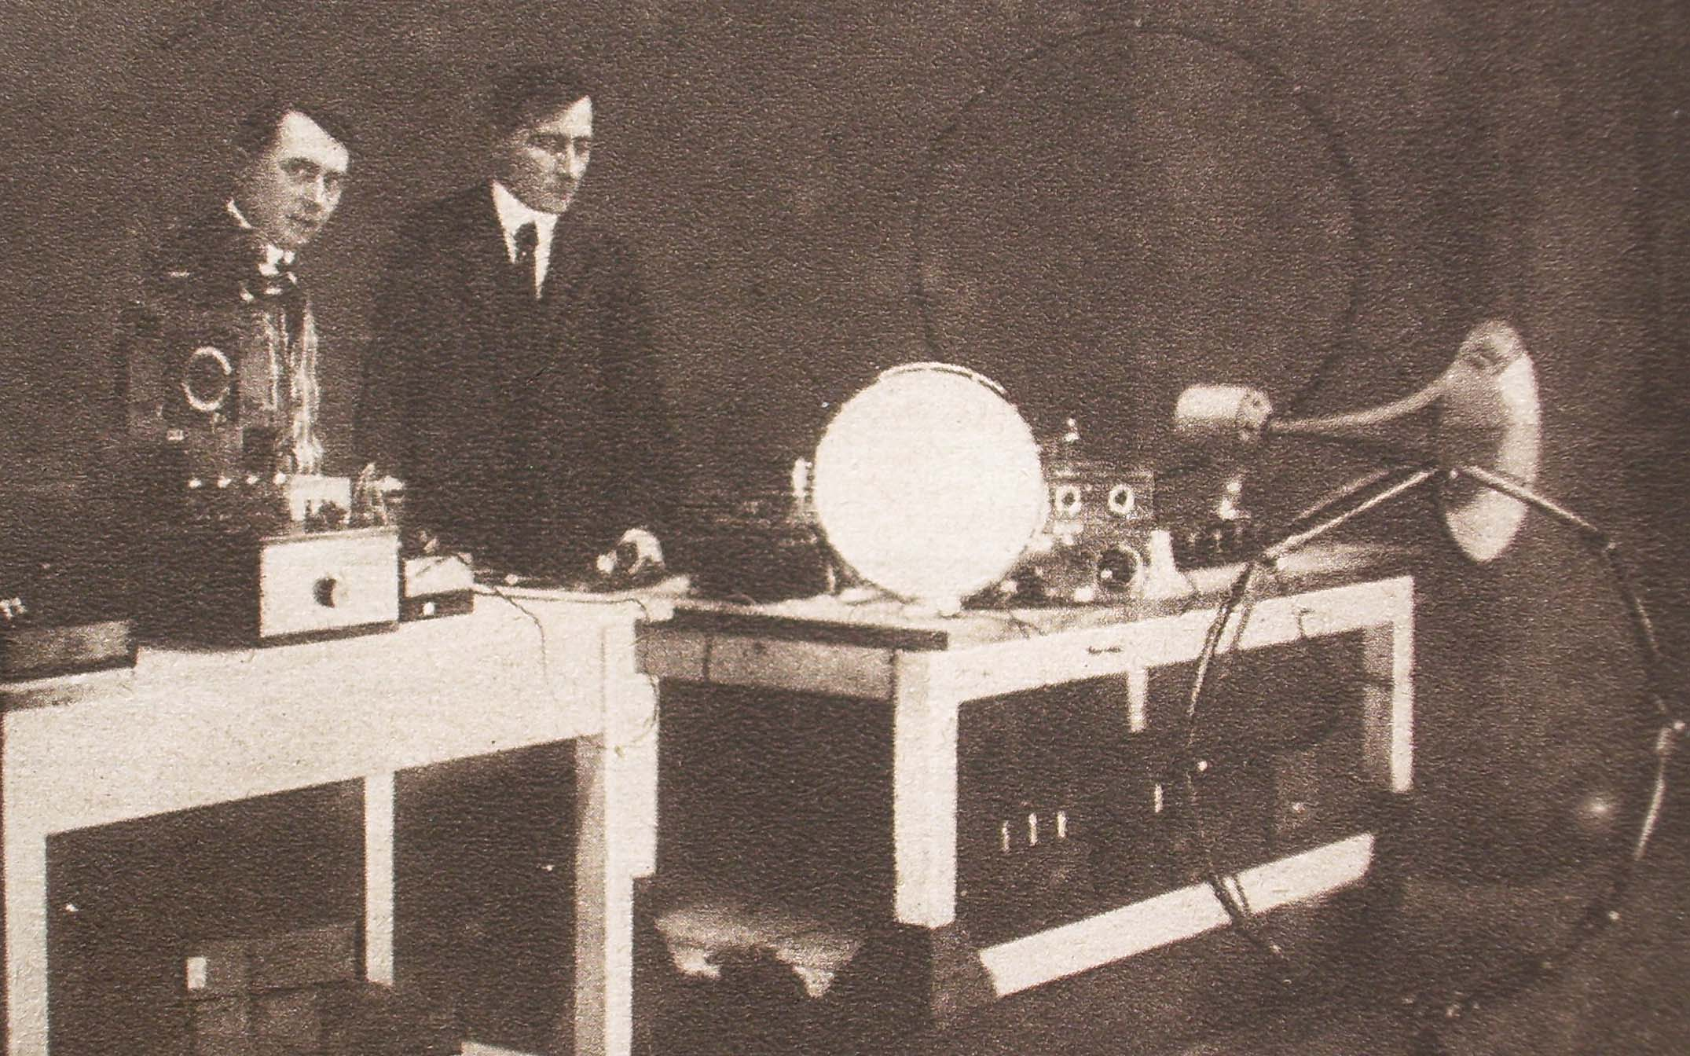

Abbildung 2: Professor Dr. Ettenreich (rechts) und Ing. Medinger beim Vortrag an der Urania
(Radiowelt, 1924/11/2)

Als wichtiges Kompendium für die Radioamateure erschien im Jahre 1924 das Buch „Der Radio-Empfangsapparat“ von Ing. Hans Pfeuffer und Dr. Leopold Richtera, das im Anhang auch wichtige Vertreter der „Österreichischen Radioindustrie“ anführte. Band II dieses Buches, in dem auf die später erreichten Fortschritte im Empfängerbau eingegangen wird, erschien im Jahre 1926.

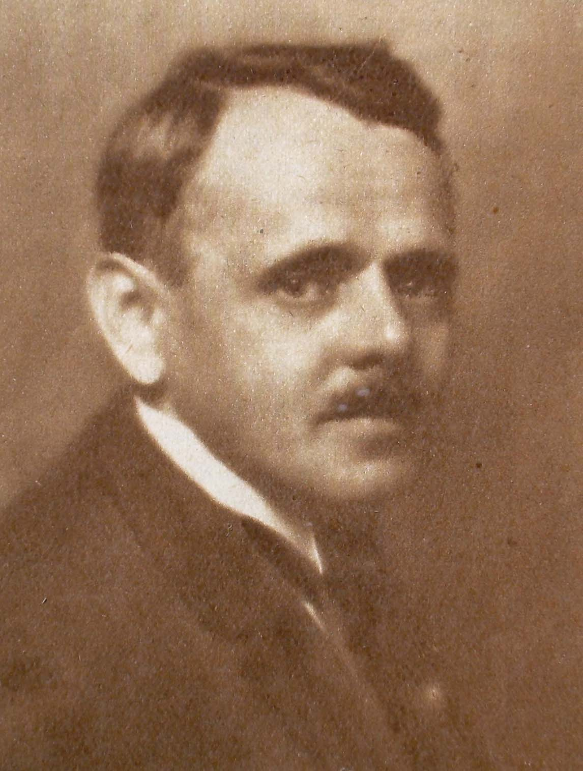

Abbildung 3:Dr. Leopold Richtera

Am 29. August 1924 stellte der Sender „Radio Hekaphon auf Welle 600“, der fast ein Jahr lang in Österreich den Radiobetrieb erfolgreich geprägt hat, seine Sendungen ein. An seine Stelle trat mit 1. Oktober 1924 der staatliche Radiosender „Radio Wien“ der neu gegründeten Radio-Verkehrs-AG
(Ravag) am Stubenring mit 1 kW Sendeleistung.

Arbeit in den Radioklubs, Gründung des Österreichischen Versuchssenderverbandes

Die unter der Schriftleitung von Oberst Ing. Franz Anderle erscheinende Zeitschrift „Die Radiowelt“ veranstaltete im Sommer 1925 bereits zum zweitenmal für Radioamateure einen Wettbewerb zur Einreichung selbstgebauter Geräte. Insgesamt wurden 111 Apparate zur Prämierung eingereicht. Die beiden ersten Preise erhielten S. Hußnik mit einem Röhrenapparat und Leopold Wlach mit einem Detektorempfänger. Als Juroren trat neben Oberst Anderle auch der später sehr bekannt gewordene Ing. Josip Sliskovic auf.

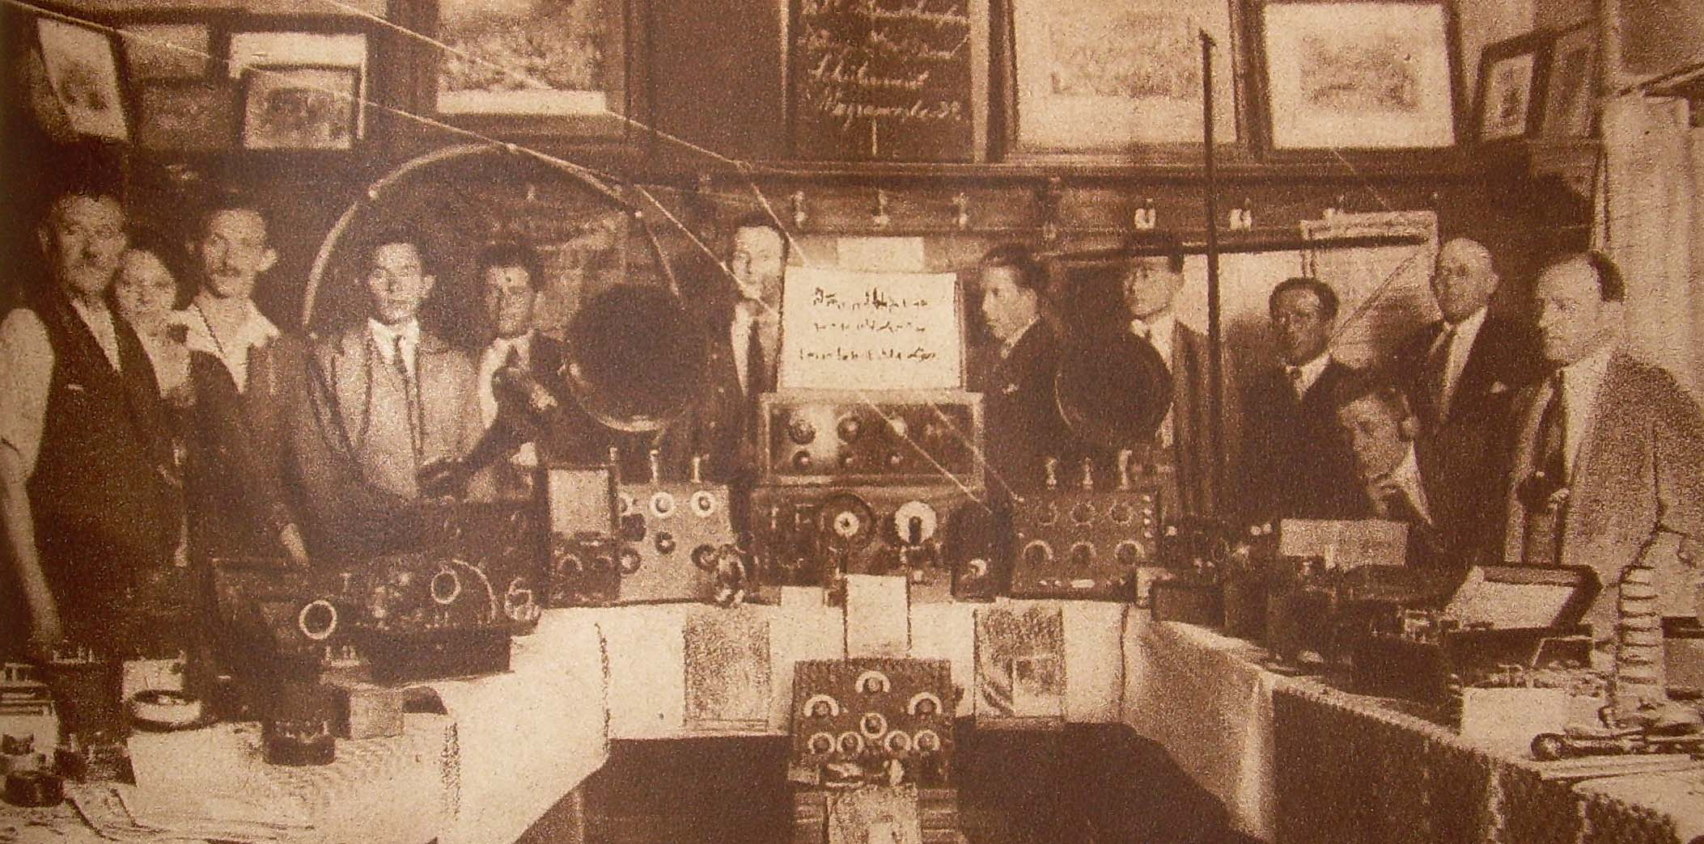

Abbildung 4: Radioausstellung des Freien Radiobundes, Ortsgruppe Brigittenau (Radiowelt1925/35/9)

Die Zeitschrift “Die Radiowelt” war auch initiativ in der Betreuung der Radioamateure in praktischen Belangen. Ab November 1925 erschien wöchentlich eine komplette Bauanleitung für einen Radioempfänger, vom einfachen Detektorapparat bis zum komplizierten „Super“. Im Radiolaboratorium dieser Zeitschrift, das von Oberst Anderle eingerichtet wurde, konnte jeder Amateur seinen selbstgebauten Apparat überprüfen lassen. Aber auch die Jugend wurde in Österreich vom Fieber des Radiobastelns erfasst. In der Woche vor dem Weihnachtsfest des Jahres 1925 veranstaltete der Jugend Radiobund eine Ausstellung, in der jugendliche Amateure ihre selbstbebauten Geräte zeigen konnten. Der dreizehnjährige Willi Müller erzählte dabei die Entstehungsgeschichte seines Apparates wie folgt:

„Als ich vom Radio hörte, war ich gleich an der Arbeit an einem kleinen Detektorapparat. Kurze Zeit gab es mir keine Ruhe, und ich machte mich gleich los auf meinen Einlampenapparat, welcher großartig funktionierte. Ja, aber die Katze lässt das mausen nicht- ich den Radiobau auch nicht, also frisch drauf los: ich baute einen Dreiröhrenapparat, mit dem ich Deutschland, Prag und Brünn höre“.
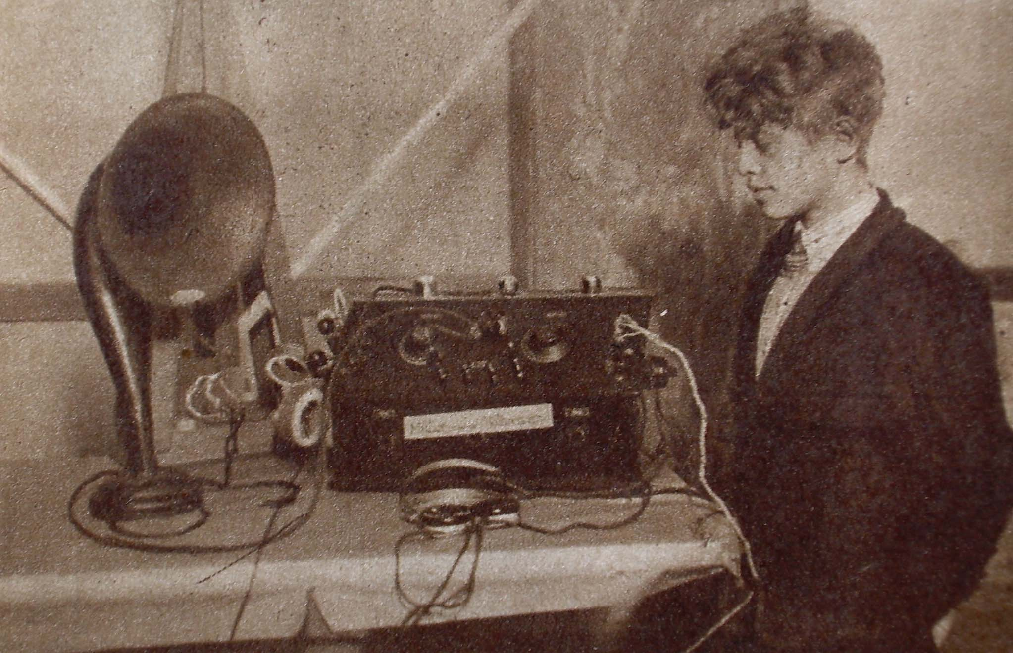

Abbildung 5: Willi Müller mit seinem selbstgebauten Dreiröhrenempfänger (Radiowelt)1926/1/9)
Auch in den einzelnen Klubs in Wien und in den Bundesländern wurden Ausstellungen der Amateure gezeigt. So wurde zu Beginn des Jahres 1926 im Anschluss an den im Spätherbst des Jahres 1925 abgehaltenen Bastlerkurses in Linz eine Ausstellung der Radioapparate der Amateure gezeigt. Aber auch die damals bereits bestehenden Linzer Radiofirmen Topitz, Schießl und Elektrobau beteiligten sich mit eigenen Erzeugnissen.

Am 23. Oktober 1925 wurde in Österreich ein weiterer Schritt zur Etablierung der Radio-Amateur-
Bewegung gesetzt. In Ergänzung zu dem im Jahre 1924 gegründeten Verbandes der Österreichischen Radioklubs wurde der Österreichische Versuchsenderverband (ÖVSV) gegründet. Damit bekamen die Amateure, die sich neben dem Radioempfang und den zugehörigen technischen Problemen auch mit dem Senden von Nachrichten und der Funktechnik widmen wollten, eine Organisation. Als Vorstand wurde Oberst Ing. Franz Anderle, der sich schon in der Zeit vor dem 1. Weltkrieg im Gebiet der „Drahtlosen Telegraphie“ einen Namen gemacht hatte und auch jetzt als Herausgeber der Zeitschrift „ Radiowelt“ eine wichtige Funktion hatte, gewählt. Die Zeitschrift „Radiowelt“ war nun das offizielle Organ für die beiden österreichischen Radioverbände.

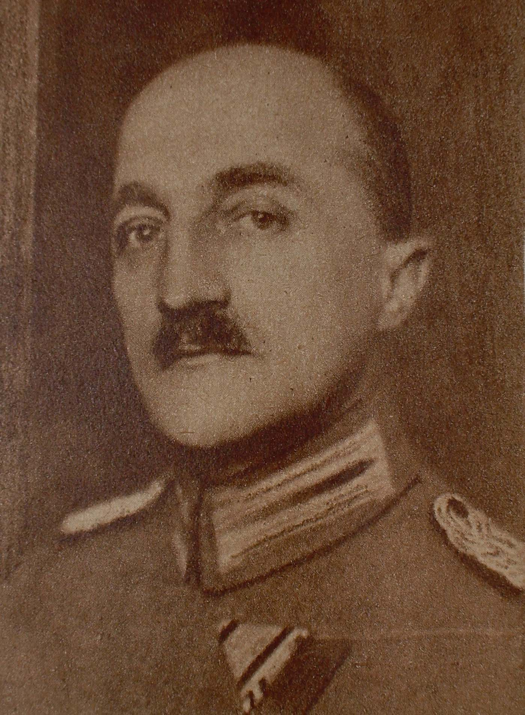

Abbildung 6: Oberst Ing. Franz Anderle

Oberst Anderle hielt im Frühling 1926 am Technischen Museum Wien einen Vortrag über die technischen Grundlagen von Kurzwellensendern, der in der Zeitschrift „Der Radioamateur“ erschien. Die notwendige staatliche Erlaubnis für einen Sendebetrieb lag zu diesem Zeitpunkt noch nicht vor, jedoch wurde erwartet, dass die Wellenbänder bis zu 100 m für den Amateurbetrieb freigegeben werden. Vom ÖVSV wurde im Sommer 1926 ein Morsekurs veranstaltet, den 28 Herren und eine Dame erfolgreich abschließen konnten. Erst ab dem Jahre 1927, nach der gesetzlichen Regelung der Sendeerlaubnis, konnte für die Amateure ein geregelter Betrieb beginnen. Zu den Empfangs-Amateuren, die bereits ab 1924 tätig sein konnten, gesellten sich also ab dem Jahre 1927 die Sende-Amateure, die Gruppe von Radioamateuren die bis heute weltweit tätig sind. Mit dieser neuen Orientierung der Radioamateure zur Kurzwellen Sende- und Empfangstechnik ging offenbar das Interesse auf dem Gebiet des „Radiobastelns“, das heißt des Baues von üblichen Radioempfängern zurück. Die Zeitschrift „Radiowelt“ setzte jedoch in regelmäßiger Weise die Publikation von Bauanleitungen für solche Geräte fort.

Weitere Entwicklung der Amateurbewegung, Entstehen der Radioindustrie

Ein wichtiger Schritt zur Dokumentation des österreichischen Beitrages zur Radiotechnik wurde im Juni 1927 durch die Eröffnung der Radioausstellung im Österreichischen Postmuseum, das im Technischen Museum Wien untergebracht war, gesetzt. Auch der im Jahre 1924 eingerichtete Radiokurs der Wiener Urania wurde fortgesetzt und feierte im Jahre 1929 sein fünfjähriges Bestehen. Im Vordergrund stand nun das kennenlernen moderner Schaltungen, die nun mittels der Schirmgitter-Röhren möglich waren bis hin zu Überlagerungsempfängern. Auch Firmenerzeugnisse der inzwischen entstandenen österreichischen Radioindustrie wurden vorgeführt. Auf der Wiener Herbstmesse 1930 wurden aber im Vergleich zu früheren Jahren für die Radioamateure kaum interessante Dinge gezeigt. Lediglich am Bauteilesektor, der im Gegensatz zu früheren Jahren vor allem hochwertige Erzeugnisse präsentierte, war ein Angebot da. Insgesamt standen Firmenerzeugnisse im Vordergrund. Die „apparatebauende Industrie“ hatte nun eine dominierende Rolle erhalten. In der „Radiowelt“ ist in einem Artikel über „Was lehrt die Radiomesse dem Bastler“, verfasst von F. (vermutlich Hans Fasal) folgendes zu lesen:

„Als aber nun in den letzten Jahren die Energien der Sendestationen ganz gewaltig hinaufschnellten, die Entwicklung der Einzelteile enorme Fortschritte machte, da schlug nun die Zeit für die apparatebauende Industrie. Die weitere Folge war, dass die größte Zahl jener Menschen, die Radio wegen des Kunstgenusses und der Belehrung wegen hören wollten, nicht erst gezwungen waren, den meist umständlichen Umweg über den Bastlerstand zu nehmen, die neueren Apparate waren auch zugleich wohlfeiler geworden und schließlich, wenn das nicht klappte, konnte man wenigstens - auf die Fabrik schimpfen“.

Die Radiomesse 1930 zeigte aber eine neue Entwicklung: Das Fernsehen. Am Stand der „Radiowelt“ wurde ein Original Baird Fernseher gezeigt, Minerva-Radio zeigte ein etwas einfacheres Gerät und bei der Kapsch & Söhne A.G. wurden Vorführungen von Fernsehsendungen und deren Empfang dem Publikum gezeigt. Der Autor des oben zitierten Artikels der „Radiowelt“ stellte sich die Frage

Wo liegt die Zukunft des Bastlertums, womit wird der technisch interessierte Laie nun in der nächsten zeit seinen Betätigungsdrang stillen können? Neben dem individuellen Selbstbau aller Geräte: Beim Fernsehen!

Wir wissen, dass diese Prophezeiung nicht eingetroffen ist. Das damals auf der Grundlage der Nipkowscheibe funktionierende „mechanische Fernsehen“ konnte in Österreich nur eine geringe Zahl von Personen interessieren, darunter auch den bekannten Radiopionier Josip Sliskovic. Der Hauptgrund war wohl., dass es in Österreich zu dieser Zeit keinen Fernsehsender gab und man sich beim Empfang mit den Versuchssendungen aus London und Berlin zu begnügen hatte.

Zur Zukunft der „Radiobastler“ im Jahre 1931

Im Jahre 1931“ nahm der bekannte Radiofachmann F.W. Gundlach in der „Radiowelt noch einmal zum Sinn des Rundfunkbastelns Stellung und kommt zum Schluss, dass diese Form des Basteln im Grunde ein Streben nach eigener Produktivität ist, wobei damit ein Gebrauchsgerät geschaffen wird. Dem kann natürlich zugestimmt werden. Nicht zuletzt haben viele Bastler dieser Zeit dadurch wertvolle Kenntnisse in Radiotechnik erworben, Kenntnisse, die es ihnen auch oft ermöglichten eine berufliche Existenz darauf aufzubauen. Die Zeitschrift „Radiowelt“ mit ihrem Herausgeber Oberst Ing. Franz Anderle war natürlich interessiert, die Frage der Zukunft des „Radiobastelns“ zu behandeln. Im Jänner 1932 richtete die Zeitschrift deshalb unter dem Titel „Der Bastler lebt!“ an bekannte Persönlichkeiten des Radios folgende drei Fragen:

- Haben die Radioamateure für die Entwicklung der Radiotechnik Bedeutung gehabt?
- Ist zu erwarten, dass die Radioamateure auch bei der künftigen Entwicklung des Radio eine Rolle spielen werden?
- Sofern dies der Fall ist, gibt es dann irgendwelche spezielle Gebiete, auf denen sich die Radioamateure ganz besonders betätigen können?

Antworten auf diese Fragen wurden von Staatssekretär Bredow(Deutschland),Hofrat Prof. Dr. Max Reithoffer (Technische Hochschule Wien), Dr. Ing. Georg Graf von Arco (Telefunken), Dozent Dr. Robert Ettenreich (Universität Wien), Prof. Dr. Gustav Schwaiger (technischer Direktor der Ravag), Direktor Dr. Fritz Schröter (Reichspostministerium),Ing. Dr. techn. Emil Wolf (Technische Hochschule Wien) und Oberpostrat Münch ( Deutschland) erhalten. Die meisten dieser Antworten betonten die Bedeutung der Radioamateure auf dem Gebiet der Erforschung der Kurzwellen. Sie reduzierten damit den Begriff die Tätigkeit der Radioamateure auf die Funkamateure, wie diese sich im Verband des Österreichischen Versuchssenderverbandes rekrutierten. Nur von Prof. Dr. Gustav Schwaiger, dem technischen Direktor der Ravag ,wurde eine weitere Sicht die Radioamateure betreffend, eingenommen. Seine Antwort lautete:

„Ursprünglich haben 90 Prozent der Radiohörer gebastelt. Diese Zahl hat sich ja jetzt gewaltig reduziert auf jene Radioamateure, die ein tieferes Interesse für die Rundfunktechnik besitzen und den wertvolleren Teil der Bastlergemeinde darstellt. Der wirkliche Radioamateur ist der, der nicht nur Schaltungen baut, sondern das technische Studium ernstlich betreibt. Diese werden auch weiterhin wertvolle Arbeit leisten, womit die gestellte Frage bejaht werden kann. Viele Persönlichkeiten, die heute auf dem gebiet der Radiotechnik eine Rolle spielen, waren früher Radioamateure und sind aus dieser Gilde hervorgegangen. So ist es für die Zukunft auch zu hoffen, dass die Radioamateure sich selbst Probleme stellen werden. Der Radiotechnik kommt die Arbeit der ernsten Radioamateure sehr zugute“.

Im allgemeinen konnte aus den Antworten dieser Fachleute herausgelesen werden, dass künftig Amateure, die sich aus innerer Neigung mit dem Gegenstand der Radiotechnik befassen und dafür viel Zeit und Geduld aufwenden ( aber dafür oft auch nicht geringe Geldmittel einsetzen) in der Zukunft im Gebiet der Ultrakurzwellen und beim Fernsehempfang ein interessantes Betätigungsfeld haben können.

Radioempfangs-Amateure der Nachkriegszeit

Der zweite Weltkrieg brachte für die Radioamateure starke Änderungen mit sich. Der Nationalsozialismus und der „Goebbels Rundfunk“ schränkte die Arbeit der Amateure bis zum Stillstand ein. Materialien, im besonderen auch Radioröhren, wurden rar. Eine Wende brachte des Ende des Krieges und die Nachkriegszeit. Sowohl die österreichische Radioindustrie, die sich in der Kriegszeit den Zielen des Nazi-Regimes unterordnen musste, als auch die Radioamateure gaben neue Lebenszeichen. Im speziellen kam es zu einer Wiederbelebung der Amateure für den Radioempfang. Sogar die Gruppe, die sich im Jahre 1924 aus ökonomischen Gründen dem Radiobasteln zuwandte um einen Kulturgenuss erleben zu können, formierte sich erneut. Besonders jugendliche „Nachkriegsamateure“ konnten mit der Beilage „Der Radiopraktiker“ der Zeitschrift „Funk und Film“ einen eigenen Radioapparat (im einfachsten Fall ein Detektorapparat) zusammenbasteln um damit dann die neuesten Hits der Schlagerparade oder die Musik-Sendungen der Sender der Besatzungsmächte zu hören. Firmen, etwa „Wien-Schall“ oder „Radio Seidl“ versorgten die Radioamateure mit Material, weitgehend solches aus Nachlässen der Kriegsproduktion. Moderne Radiobestandteile waren meistens kostspielig . Ein „Elko“ für den Netzteil eines Radios kostete im Jahre 1950 etwa 50 Schilling, der Wochenlohn für einen Lehrling.
Der Autor dieses Artikels wurde, zusammen mit vielen anderen jungen Leuten , damals auch vom „Radiofieber“ erfasst. Dies zum Vorteil, da er aus diesem Interesse später nicht nur die Zeitschrift „Funkschau“ abonnierte um mehr zum Gebiet der Radiotechnik zu lernen (und in seiner Begeisterung für Radios im Jahre 1956 mit dem Moped von Salzburg nach Stuttgart fuhr um dort am Killesberg die deutsche Funkausstellung am Killesberg zu besuchen) und später, um die für die Radiotechnik notwendige Mathematik zu verstehen, die Matura als Externist nachholte. Die Beschäftigung mit der Radiotechnik als Bastler ist so für viele, ähnlich zu der Zeit von 1924-1933 auch in der Nachkriegszeit ein Sprungbrett für die berufliche Entwicklung geworden.

Literaturhinweis:“Radiowelt“. Illustrierte Wochenschrift für Jedermann. Offizielles Organ des Verbandes der Oesterr. Radioamateurklubs und des Versuchsenderverbandes, erschienen ab 1924.

